**Администрация**

**Тунгокоченского муниципального округа**

**Забайкальского края**

**ПОСТАНОВЛЕНИЕ**

|  |  |
| --- | --- |
| 23 сентября 2024 года | № 747 |

с. Верх-Усугли

**Об утверждении дизайн-проекта благоустройства**

**дворовой территории на 2025 год**

В целях реализации Порядка предоставления и распределения субсидий из бюджета Забайкальского края бюджетам муниципальных образований Забайкальского края на реализацию отдельных мероприятий Плана социального развития центров экономического роста Забайкальского края, входящего в состав государственной программы Забайкальского края «Формирование современной городской среды», утвержденной постановлением Правительства Забайкальского края от 31 августа 2017 года № 372, руководствуясь статьями 32, 37 Устава Тунгокоченского муниципального округа, администрация Тунгокоченского муниципального округа **постановляет:**

1. Утвердить дизайн-проект благоустройства дворовых территорий, подлежащих благоустройству, в рамках реализации мероприятий «Благоустройство дворовых территорий» на территории Тунгокоченского муниципального округа» в 2025 году согласно приложениям 1 и 2 к настоящему постановлению.

2. Опубликовать настоящее постановление в газете «Вести Севера» и разместить на официальном сайте администрации Тунгокоченского муниципального округа Забайкальского края в информационно-телекоммуникационной сети «Интернет».

3. Настоящее постановление вступает в силу на следующий день после дня его официального опубликования.

Глава Тунгокоченского

муниципального округа Н.С. Ананенко

ПРИЛОЖЕНИЕ 1

к постановлению администрации

Тунгокоченского муниципального округа

от 23 сентября 2024 года № 747

**Дизайн-проект**

благоустройства дворовой территории на 2025 год

Дворовая территория утверждена распоряжением администрации Тунгокоченского муниципального округа от 23сентября 2024 года № 375. Адрес дворовой территории: Тунгокоченский район пгт. Вершино-Дарасунский ул. Лесная, д. 26.

Общая площадь благоустройства составляет 2829 кв.м.

Проведение комплексного благоустройства дворовых территорий Тунгокоченского муниципального округа является одним из актуальных направлений по приведению облика муниципального образования в соответствии с современными требованиями и позволяет повысить уровень и качество жизни населения.

Для реализации указанных целей настоящим проектом предусмотрены следующие виды работ:

1.Земляные работы с перемещением грунта, выполняемые ручным способом и механизированным способом;

2. Установка лестницы;

3. Установка Арт-объекта «Посидим-поглядим».;

4. Озеленение;

5. Укладка асфальтобетонного покрытия дворовых проездов;

6. Автономное уличное освещение;

7. Оборудование детской площадки современными и функциональными МАФ.

Планируемая сметная стоимость работ по благоустройству дворовой территории составляет 9054,32 тыс. рублей.

ПРИЛОЖЕНИЕ 2

к постановлению администрации

Тунгокоченского муниципального округа

от 23 сентября 2024 года № 747

**Дизайн-проект**

благоустройства дворовой территории на 2025 год

Дворовая территория утверждена распоряжением администрации Тунгокоченского муниципального округа от 23сентября2024 года № 375. Адрес дворовой территории: Тунгокоченский район с. Верх-Усугли, ул. Первомайская, д. 6.

Общая площадь благоустройства составляет 320 кв.м.

Проведение комплексного благоустройства дворовых территорий Тунгокоченского муниципального округа является одним из актуальных направлений по приведению облика муниципального образования в соответствии с современными требованиями и позволяет повысить уровень и качество жизни населения.

Для реализации указанных целей настоящим проектом предусмотрены следующие виды работ:

1.Земляные работы с перемещением грунта, выполняемые ручным способом и механизированным способом;

2. Установка скамеек со спинками, урн;

3. Устройство покрытий из тротуарной плитки;

4. Автономное уличное освещение;

5.Устройство водоотводных лотков

Планируемая сметная стоимость работ по благоустройству дворовой территории составляет 2 956 167,43 рублей.

Визуальное описание дизайн-проекта, планируемого к реализации в 2025 году

«Благоустройство дворовой территории пгт. Вершино-Дарасунский ул. Лесная д. 26

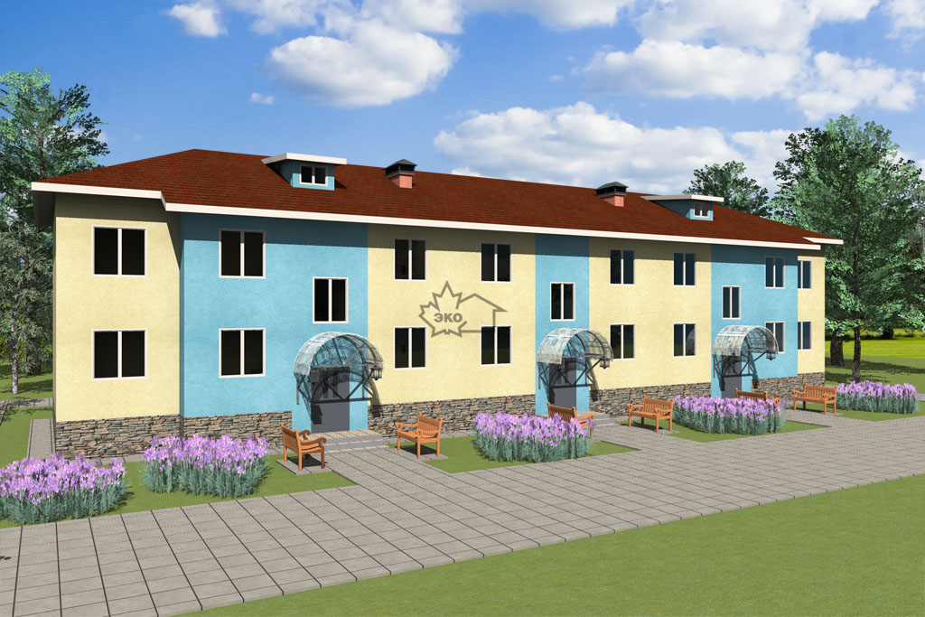

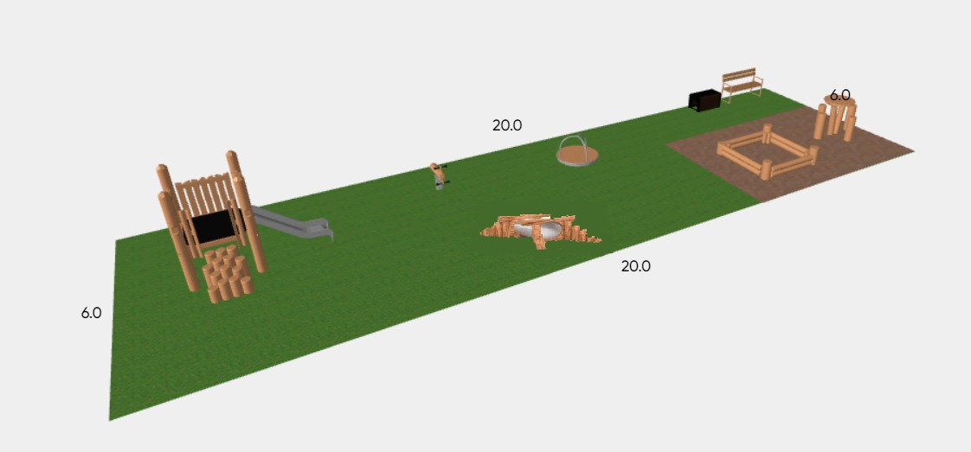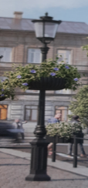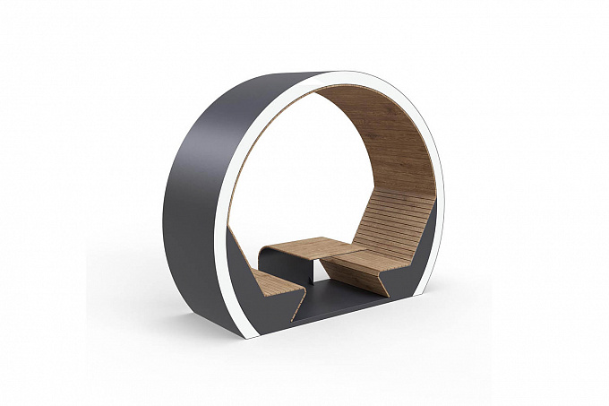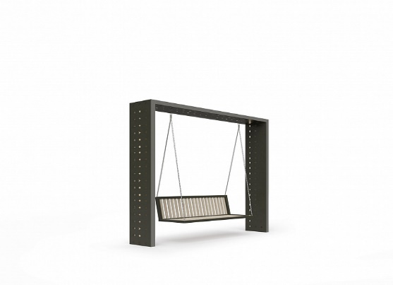

Визуальное описание дизайн-проекта, планируемого к реализации в 2025 году

«Благоустройство дворовой территории с. Верх-Усугли, ул. Первомайская, д. 6 